SỞ GIÁO DỤC VÀ ĐÀO TẠO  QUẢNG NAM | KỲ THI TUYỂN SINH LỚP 10 THPT CHUYÊN  NĂM HỌC 2020-2021
 | Môn thi : TOÁN (Toán chuyên)  Thời gian : 150 phút (không kể thời gian giao đề)  Khóa thi ngày: 23-25/7/2020
  ĐỀ CHÍNH THỨC

Câu 1. (2,0 điểm).
a) Cho biểu thức , với
Rút gọn biểu thức .
b) Tìm tất cả các số tự nhiên thỏa mãn là lập phương của một số tự nhiên.
Câu 2. (1,0 điểm).
Cho parapol và đường thẳng Tìm giá trị của tham số biết rằng đường thẳng cắt đường thẳng tại điểm có hoành độ dương thuộc

Câu 3. (2,0 điểm).
a) Giải phương trình
b) Giải hệ phương trình

Câu 4. (2,0 điểm).
Cho tam giác cân tại , là trung điểm của , là trọng tâm của tam giác .
a) Gọi O là tâm đường tròn ngoại tiếp tam giác . Chứng minh vuông góc với
b) Lấy điểm trên cạnh sao cho . Vẽ vuông góc với tại , vuông góc với AC tại , vuông góc với tại . Tính tỉ số .
Câu 5. (2,0 điểm).
Cho tam giác nhọn có ba đường cao đồng qui tại . Vẽ đường tròn đường kính . Tiếp tuyến của đường tròn tại cắt tại
a) Chứng minh
b) Vẽ tiếp tuyến của đường tròn (là tiếp điểm). Gọi là tâm đường tròn ngoại tiếp tam giác . Chứng minh thẳng hàng.
Câu 6. (1,0 điểm).
Cho ba số thực dương thõa mãn Tính giá trị lớn nhất của biểu thức

--------------- HẾT ---------------

Họ và tên thí sinh: ........................................................................................ Số báo danh: ......................................
Giám thị 1 ………………………………………………………… Giám thị 2 ………………………..

SỞ GIÁO DỤC VÀ ĐÀO TẠO  QUẢNG NAM | KỲ THI TUYỂN SINH LỚP 10 THPT CHUYÊN  NĂM HỌC 2020-2021
 | HƯỚNG DẪN CHẤM MÔN TOÁN CHUYÊN
  HDC CHÍNH THỨC
(Bản hướng dẫn này gồm 05 trang)
Câu | Nội dung | Điểm
Câu 1  (2,0) | a) Cho biểu thức , với  Rút gọn biểu thức . | 1,0
Câu 1  (2,0) |  | 0,25
Câu 1  (2,0) |  | 0,25
Câu 1  (2,0) |  | 0,25
Câu 1  (2,0) |  | 0,25
Câu 1  (2,0) | b) Tìm tất cả các số tự nhiên thõa mãn là lập phương của một số tự nhiên. | 1,0
Câu 1  (2,0) | Xét  là các ước của nên ta có: | 0,25
Câu 1  (2,0) | Từ (1) suy ra thay vào ta được:  Với : Vế trái của (3) chia 9 dư 3. | 0,25
Câu 1  (2,0) | + : từ . Suy ra  Khi đó, vế phải của (3) chia hết cho 9. Do đó, không thỏa. | 0,25
Câu 1  (2,0) | Với : suy ra . Khi đó, .  Với : Không thỏa  Vậy là giá trị cần tìm.  (Học sinh kiểm tra n=2 thỏa : 0,25đ) | 0,25

Câu | Nội dung | Điểm
Câu 2  (1,0) | Cho parapol và đường thẳng Tìm giá trị của tham số biết rằng đường thẳng cắt đường thẳng tại điểm có hoành độ dương thuộc | 1,0
Câu 2  (1,0) | + Tìm được hai giao điểm của | 0,25
Câu 2  (1,0) | + cắt tại điểm có hoành độ dương thuộc nên đi qua . | 0,25
Câu 2  (1,0) | + Do đó | 0,25
Câu 2  (1,0) | Giải | 0,25

Câu | Nội dung | Điểm
Câu 3  (2,0) | a) Giải phương trình | 1,0
Câu 3  (2,0) |  | 0,25
Câu 3  (2,0) |  | 0,25
Câu 3  (2,0) |  | 0,25
Câu 3  (2,0) | Vậy phương trình đã cho có một nghiệm .  (Nếu học sinh chỉ ghi được điều kiện thì cho 0.25đ) | 0,25
Câu 3  (2,0) | b) Giải hệ phương trình | 1,0
Câu 3  (2,0) |  | 0,25
Câu 3  (2,0) | Đặt Khi đó hệ (*) trở thành | 0,25
Câu 3  (2,0) | Từ (1) suy ra thay vào (2) ta được | 0,25
Câu 3  (2,0) | hoặc | 0,25

Câu | Nội dung |  | Điểm
Câu 4  (2,0) | Cho tam giác cân tại , là trung điểm của , là trọng tâm của tam giác  a) Gọi O là tâm đường tròn ngoại tiếp tam giác . Chứng minh vuông góc với  b) Lấy điểm trên cạnh sao cho . Vẽ vuông góc với tại , vuông góc với AC tại , vuông góc với tại . Tính tỉ số . |  | 1,0
Câu 4  (2,0) | 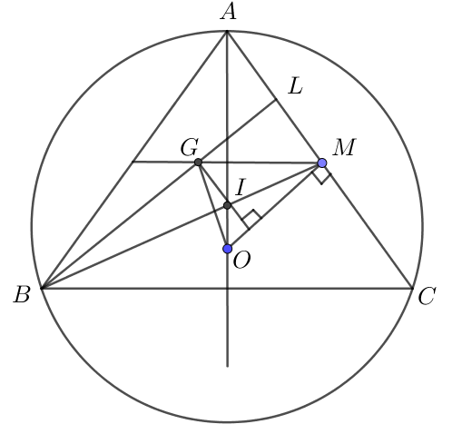  Hình vẽ phục vụ câu a: 0,25 | Hình vẽ phục vụ câu b: 0,25  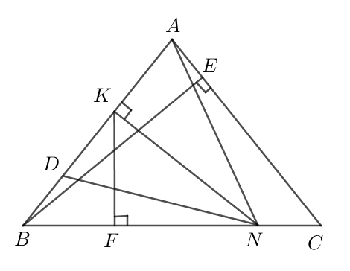 | 0,25
Câu 4  (2,0) |  |  | 0,25
Câu 4  (2,0) |  |  | 0,25
Câu 4  (2,0) |  |  | 0,25
Câu 4  (2,0) | a) Gọi O là tâm đường tròn ngoại tiếp tam giác . Chứng minh vuông góc với |  | 0,75
Câu 4  (2,0) | Gọi là giao điểm của . Suy ra là trọng tâm của tam giác .  Lập tỉ lệ suy ra được . |  | 0,25
Câu 4  (2,0) | Mà vuông góc với nên  Lập luận vuông góc với nên là trực tâm của tam giác |  | 0,25
Câu 4  (2,0) | Suy ra vuông góc với hay vuông góc với . |  | 0,25
Câu 4  (2,0) | b) Lấy điểm trên cạnh sao cho . Vẽ vuông góc với tại , vuông góc với AC tại , vuông góc với tại . Tính tỉ số . |  | 1,0
Câu 4  (2,0) | Gọi là điểm đối xứng của của qua Suy ra tam giác cân tại  Xét hai tam giác có:  Suy ra hai tam giác bằng nhau. |  | 0,25
Câu 4  (2,0) | Suy ra |  | 0,25
Câu 4  (2,0) |  |  | 0,25
Câu 4  (2,0) | Mà nên hay |  | 0,25
Câu | Nội dung |  | Điểm
Câu 5  (2,0) | Cho tam giác nhọn có ba đường cao đồng qui tại . Vẽ đường tròn đường kính . Tiếp tuyến của đường tròn tại cắt tại  a) Chứng minh  b) Vẽ tiếp tuyến của đường tròn (là tiếp điểm). Gọi là tâm đường tròn ngoại tiếp tam giác . Chứng minh thẳng hàng. |  | 2,0
Câu 5  (2,0) | 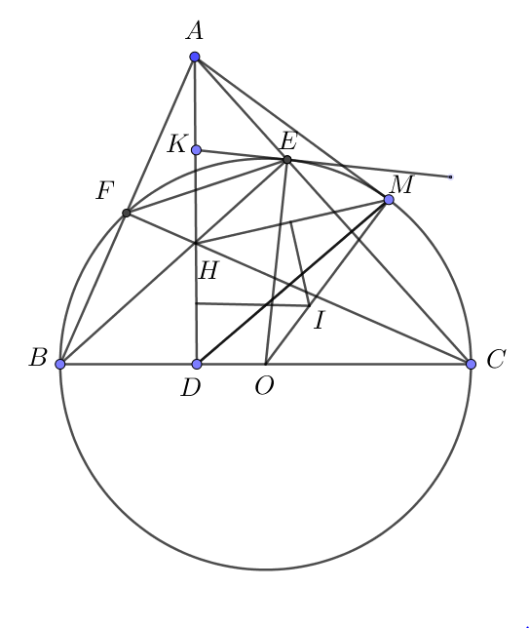  (Hình vẽ phục vụ câu a: 0,25đ) |  | 0,25
Câu 5  (2,0) | a) Chứng minh |  | 0,75
Câu 5  (2,0) | Ta có:  Tam giác cân tại nên  Do đó |  | 0,25
Câu 5  (2,0) | Mà |  | 0,25
Câu 5  (2,0) | Suy ra tam giác cân tại .Do đó (đpcm). |  | 0,25
Câu 5  (2,0) | b) Vẽ tiếp tuyến của đường tròn (là tiếp điểm). Gọi là tâm đường tròn ngoại tiếp tam giác . Chứng minh thẳng hàng. |  | 1,0
Câu 5  (2,0) | Chứng minh được tam giác đồng dạng với tam giác.  Suy ra |  | 0,25
Câu 5  (2,0) | Chứng minh được tam giác đồng dạng với tam giác.  Suy ra  Suy ra |  | 0,25
Câu 5  (2,0) | Hai tam giáccó: chung và  Suy ra hai tam giácđồng dạng. Suy ra |  | 0,25
Câu 5  (2,0) | Do đó là tiếp tuyến của đường tròn ngoại tiếp tam giác.  Suy ra  Mà nên thẳng hàng. |  | 0,25
Câu | Nội dung |  | Điểm
Câu 6  (1,0) | Cho ba số thực dương thõa mãn Tính giá trị lớn nhất của biểu thức |  | 1,0
Câu 6  (1,0) | + Không mất tính tổng quát giả sử , khi đó |  | 0,25
Câu 6  (1,0) | (Đẳng thức xảy ra khi hoặc) |  | 0,25
Câu 6  (1,0) | (Đẳng thức xảy ra khi ) |  | 0,25
Câu 6  (1,0) | Suy ra , dấu bằng xảy ra khi  Vậy giá trị lớn nhất của bằng 4 khi  (Phải có cơ sở lập luận phần này mới cho điểm) |  | 0,25

* Lưu ý:
Nếu thí sinh làm bài không theo cách nêu trong đáp án nhưng đúng thì giám khảo vẫn cho đủ số điểm từng phần như hướng dẫn quy định.

